**Custom Questionnaire of Participants' Perceptions of the Effectiveness of Label Types, Placements, and Conditions**

***<備註> 問卷中的名詞使用中文方便受試者回答。***

**(5-point Likert scale) 請依照自己的感受，使用 「滑鼠」 在下列欄位中選擇您認為最適當的選項。**

1. 我認為 補充式  (Contextual) 這類型的照片參數標籤，提供了有效的資訊來協助我分辨出誤導性的照片。表單的頂端
2. **表單的底部**我認為 判斷式   (Credibility) 這類型的標籤，提供了有效的資訊來協助我分辨出誤導性的照片。
3. 我認為 混合式  (Mixed) 這類型的標籤，提供了有效的資訊來協助我分辨出誤導性的照片。
4. 我認為當標籤與照片 同時出現  (Concurrent) 時，可以幫助我分辨出誤導性的照片。
5. 我認為當標籤在 事後才出現  (Post-Exposure) 時，可以幫助我分辨出誤導性的照片。

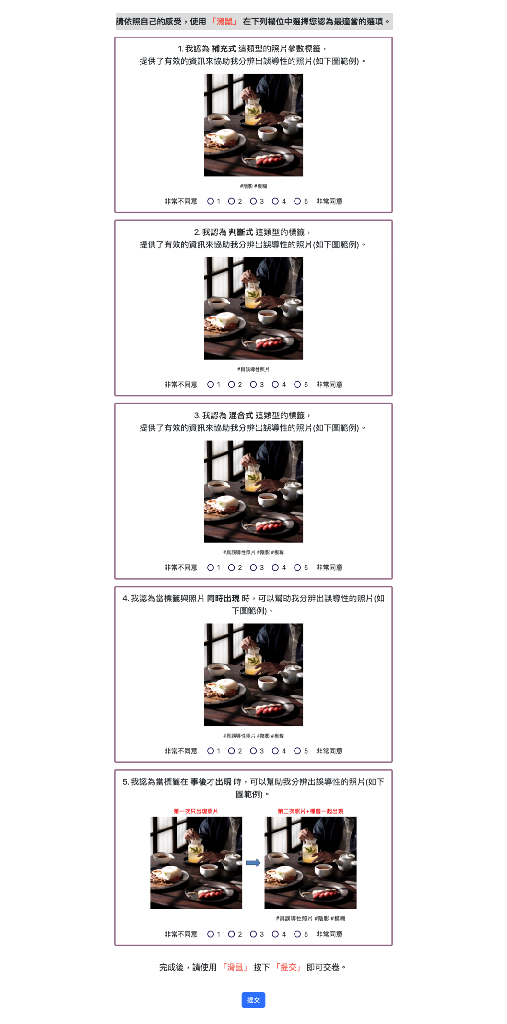

**(Ranking) 請您依照自身想法，使用 「滑鼠」 進行排序。**

1. 請您依照自身想法，根據以下三種標籤排出能夠幫助你做出更準確判斷的順序。 *(1: 最能夠幫助；3: 最不能夠幫助)*
2. 請您依照自身想法，根據以下兩種標籤出現時機排出能夠幫助你做出更準確判斷的順序。 *(1: 最能夠幫助；2: 最不能夠幫助)*
3. 請您依照自身想法，根據以下七種實驗情境排出能夠幫助你做出更準確判斷的順序。 *(1: 最能夠幫助；7: 最不能夠幫助)*

